## Bổ xung hàm nhập cho các đối tượng hình học trong thư viện HinhHoc:

Thêm reference tới không gian tên System.Windows.Form cho Project HinhHoc như sau:

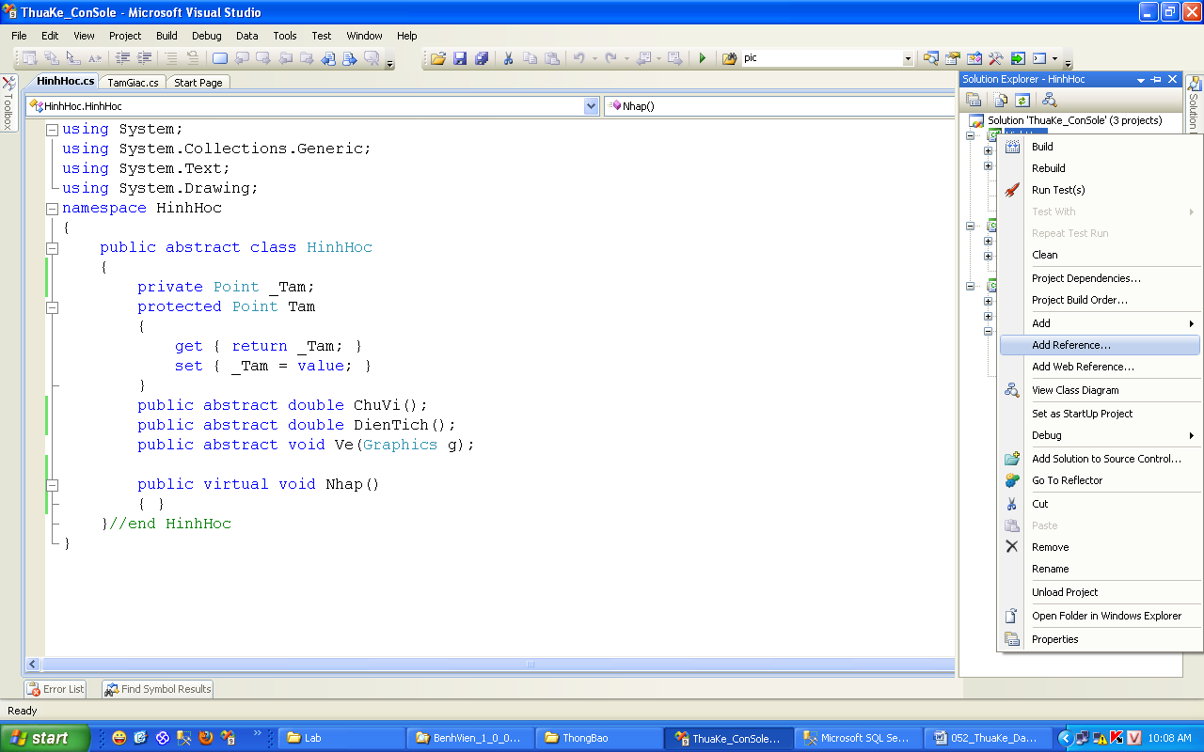

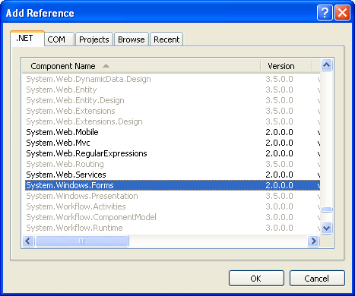

Thêm vào class HinhHoc phương thức ảo Nhap như sau:

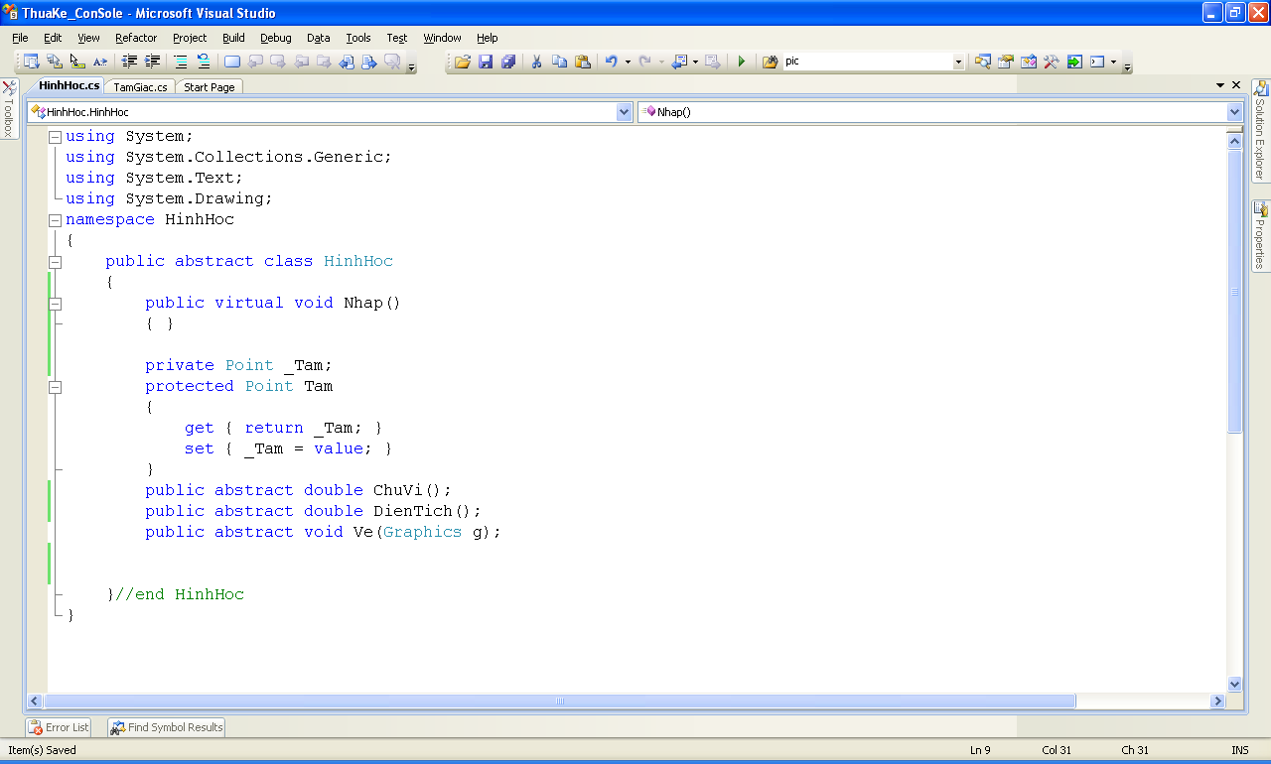

Phương thức Nhap của HinhHoc không làm gì hết.

## Viết hàm nhập cho TamGiac:

### Thêm form để nhập dữ liệu cho tam giác:

Thêm một Form mới vào project HinhHoc như sau:

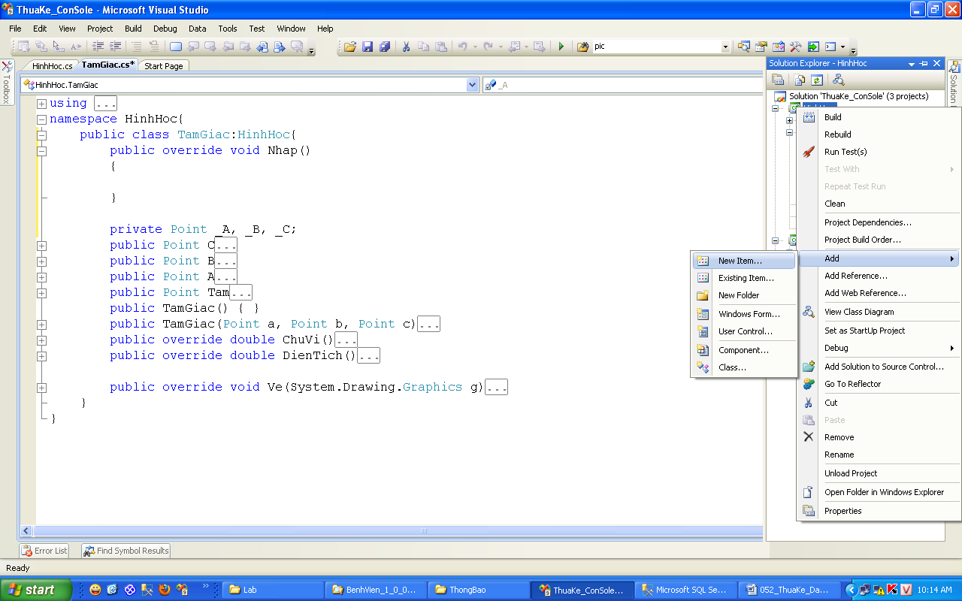

Chọn Windows Form và đặt tên là FormNhapTamGiac:

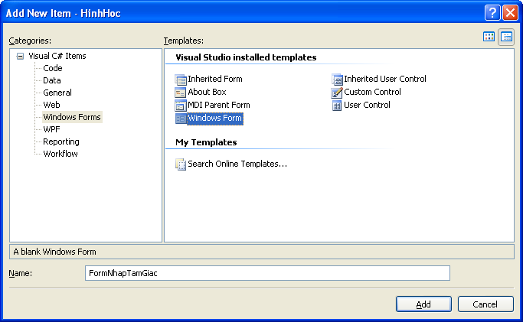

Kết quả:

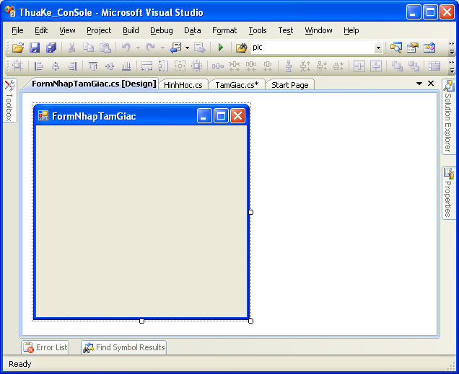

Thiết kế giao diện như sau:

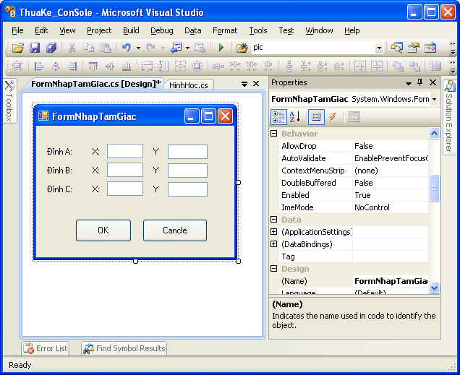

Double Click vào nút OK và nút Cancle để tạo ra 2 hàm xử lý xự kiện cho 2 nút này. Viết 2 hàm đó như hình dưới:

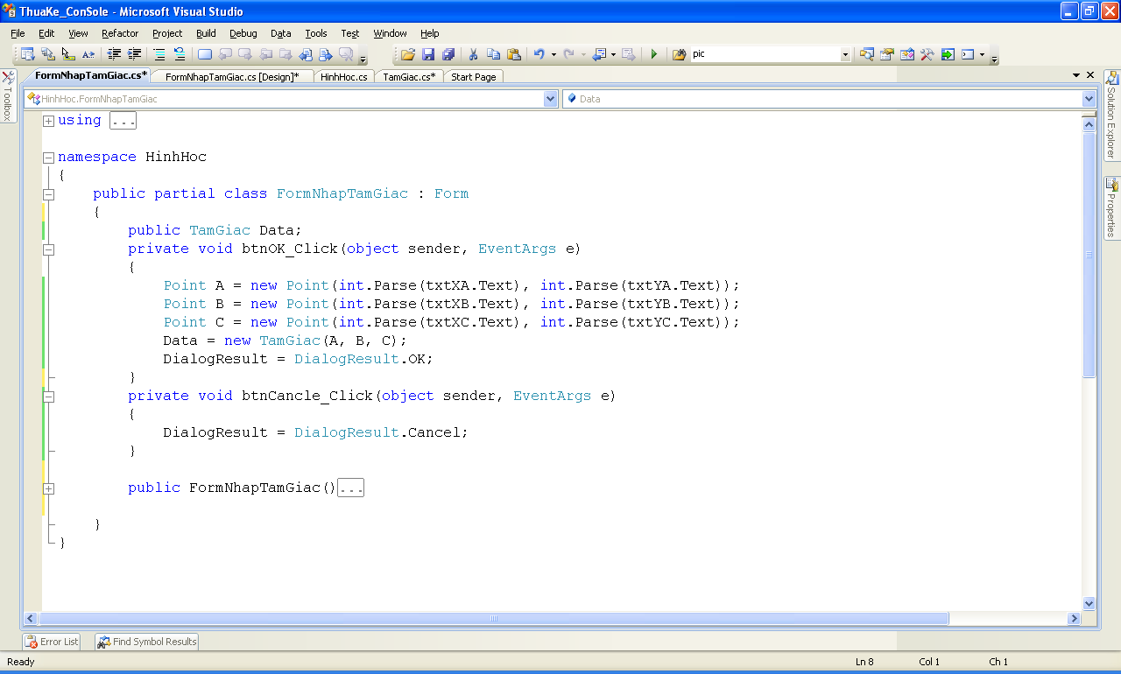

//

### Định nghĩa lại hàm nhập cho TamGiac

Override lại hàm Nhap cho lớp TamGiac như sau:

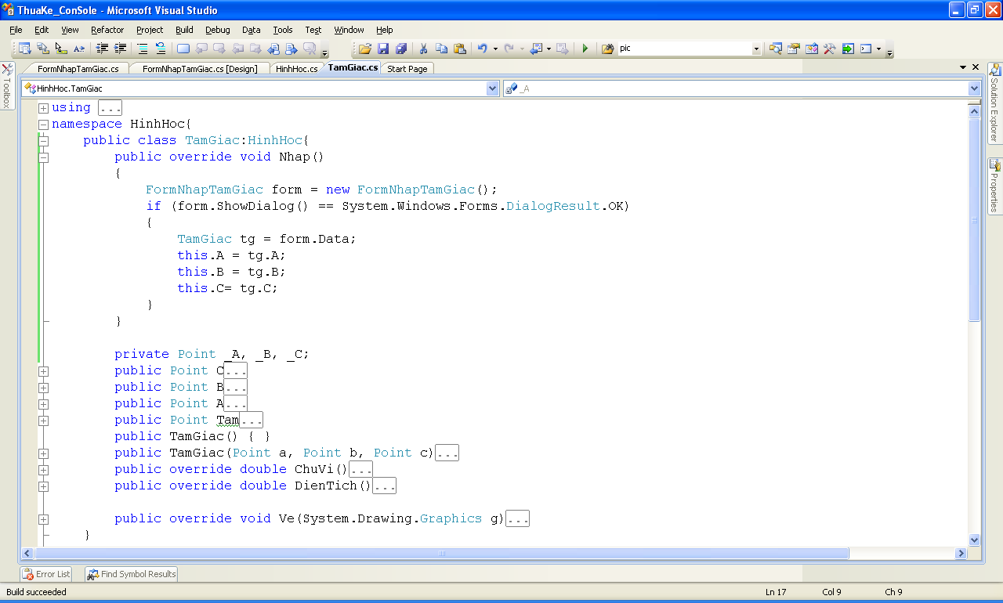

Đã định nghĩa xong hàm nhập tam giác.

Trở lại project ThuaKe_Form

Định nghĩa lại phương thức click của nút TamGiac như sau:

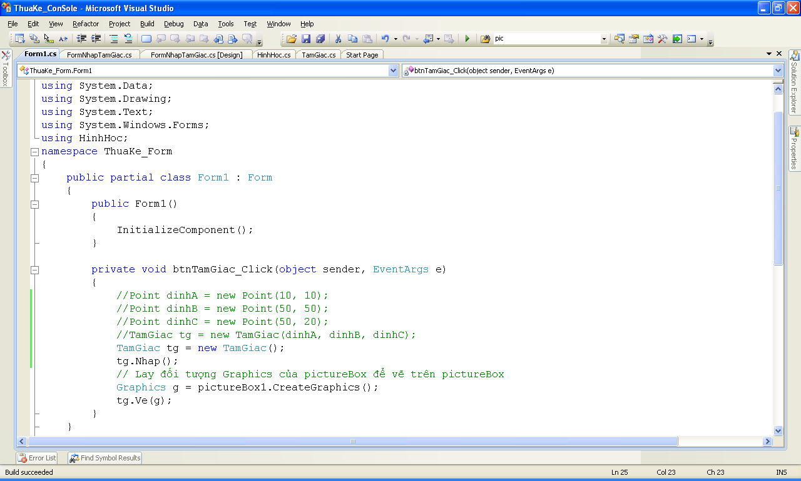

Hình dưới là kết quả khi bấm nút TamGiac:

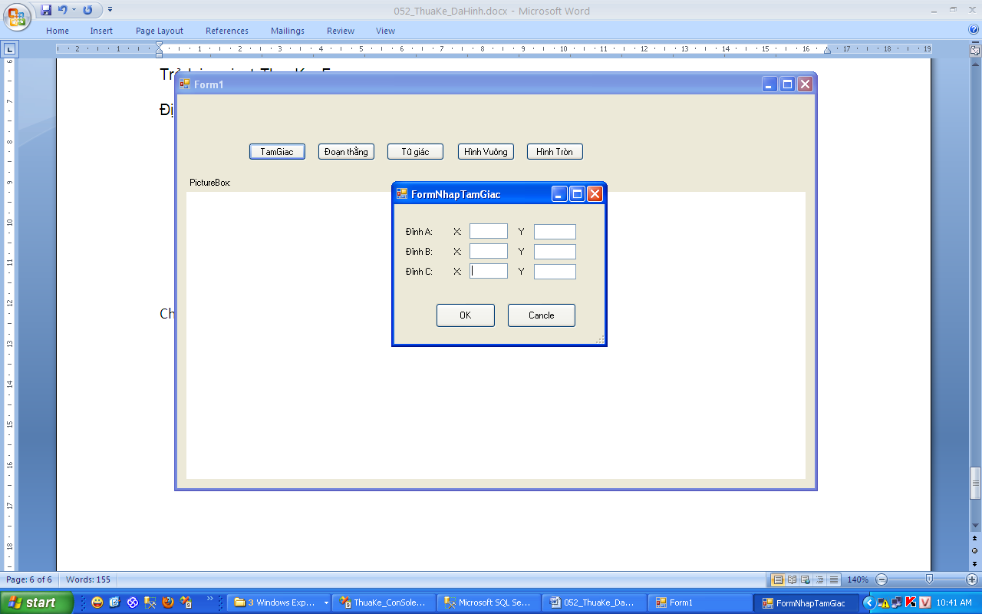

..

SV làm tương tự cho các Lớp DoanThang, HinhChuNhat, HinhVuong, HinhTron, ….

Chú ý:

Hàm nhập này có thể sử dụng được cả trong Console.